La possibilità di trasmettere informazioni su un canale è legata anche a un aspetto economico che richiede il massimo sfruttamento delle risorse del canale. Come esempio si pensi alla possibilità di collegamento di dispositivi che esiste in un PC: la porta parallela (tipicamente per la stampante) e la porta seriale (tipicamente per mouse). Quando l’informazione deve percorrere lunghe distanze, per raggiungere la destinazione, la semplicità di canale diventa un aspetto irrinunciabile e governa le scelte da adottare. In altre parole se è possibile pensare a un canale parallelo per brevi distanze, nessuno potrebbe pensare di trasferire a distanza l’informazione a una stampante tramite tale canale.
I codici di canale nascono da due necessità fondamentali :

1. trasformare l’informazione in forma essenzialmente seriale per un uso corretto delle possibilità del canale;
2. trasferire l’informazione tra sorgente e destinatario con la massima sicurezza possibile anche in relazione al fatto che il canale possa alterare il contenuto informativo (rumore, distorsione ecc.).

Ogni codice ha dei difetti che vengono migliorati dal livello successivo.

Codice NRZ (Not Return Zero)
Si tratta del codice più spontaneo nell’ambito della trasmissione dell’informazione, anche se il meno adatto, per le sue caratteristiche,a essere inviato a grandi distanze. Per fissare le idee si immagini di voler trasferire periodicamente un particolare byte tra una sorgente e un destinatario.
Questo codice per essere trasmesso ha bisogno di un segnale di clock, sincronizzando le apparecchiature che trasmettono i dati.

Figura 1:

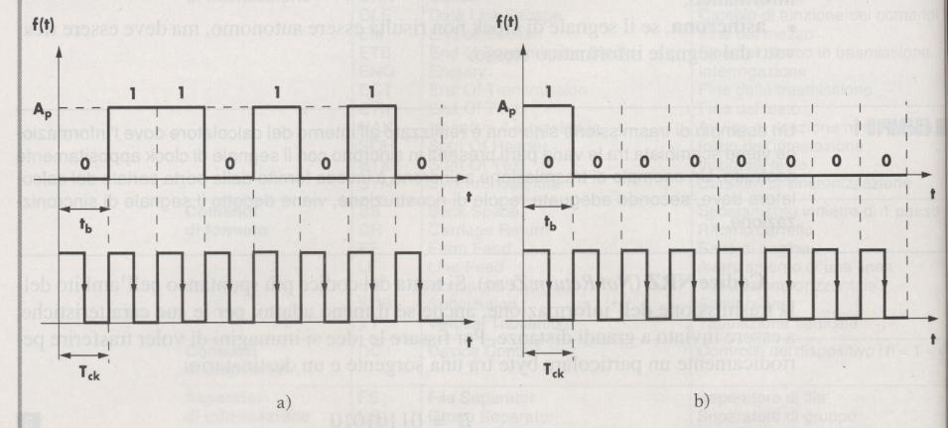

La codifica di canale, mediante codice NZR, viene eseguita secondo le modalità di figura (sopra) dove è indicato anche il segnale di clock per la sincronizzazione.

B=01101010 (onda quadra)
Fq=1/2tb 1/2Tck Per il codice NRZ si ha che tb=Tck ossia ogni bit mantiene il livello che gli compete per tutto il periodo di clock.
1/tb frequenza di cifra Fc

Spettro:

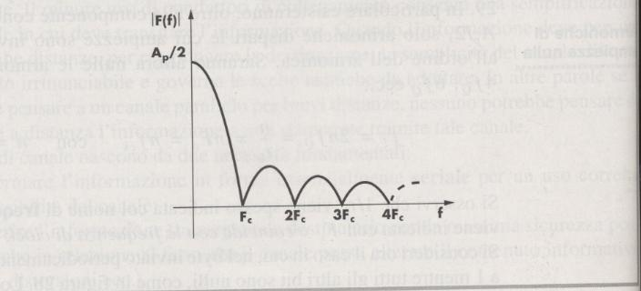

Lo spettro nei punti Fc, 2Fc, 3Fc, 4Fc…….. si annulla e se sono nulle perdiamo il sincronismo.
Questo codice non va bene perché:
Fc=0 Ap/2
Fc;2Fc;3Fc Ap=0 quindi perdiamo il sincronismo, e quindi non e ottimale.

Codice RZ ( Return to Zero)
Si tratta di un codice simile al precedente ma che cerca di ovviare in parte ai problemi esposti. In questo codice la codifica del simbolo 0 rimane uguale a quella adottata per il codice NRZ, mentre per il simbolo 1 si utilizza in pratica un ciclo di click. Quindi l’esempio di figura (numero 1) diventa quello di figura 2.
Quindi questo codice differisce dal precedente soltanto per la trasmissione del bit 1, poiché per la trasmissione del bit 0 rimane lo stesso

Figura 2:
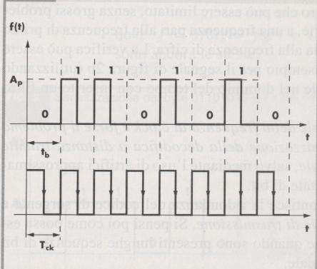
Se lo stato alto permane per il 50% del tempo di bit tb, si ha un codice RZ 50% per durate inferiori si modifica di conseguenza la sigla.
Questo filtro è migliore del filtro NRZ perché si può sincronizzare. Il problema è che se ci sono dei codici con una serie di 0 tutti accostati ed è come se non avessi più segnale, quindi non c’è niente a cui agganciarsi il RICEVENTE non RICEVE niente, quindi il codice entra in crisi.
Codice Bifilare
Il codice RZ non consente l’estrazione del clock nel caso in cui nell’informazione trasmessa siano presenti lunghe sequenze di zeri. Si pensi infatti al caso in cui l’informazione sia costituita da una sequenza indefinita di zeri: le componenti spettrali sono tutte nulle e quindi non è certo possibile estrarre la frequenza di clock. Se al codice Rz si associa anche al simbolo 0 una transizione di segnale, ottiene il codice bifilare che è di solito realizzato tra una ampiezza positiva e una negativa allo scopo di eliminare anche la componente nulla. Nel caso dell’esempio relativo alla figura 2a si ottiene la situazione di figura 3.

Figura 3:
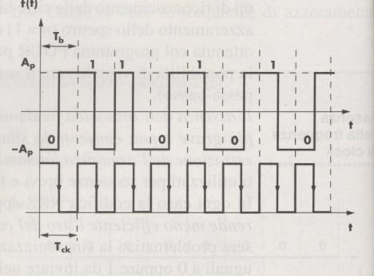

B=01101010
Lo spettro di questo segnale contiene l’armonica fondamentale a frequenza di clock e, visto che il valore valutato su lunghe sequenze di simboli equiprobabili è nullo, la componente continua è nulla. Lo spettro ha allora una forma del tipo di figura.

Spettro:
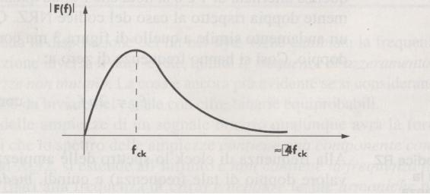
Pregi= l’ampiezza del clock è al massimo, componente continua nulla.
Il problema di questo segnale è che occupando tanta banda, si occupa una banda troppo estesa.

Codice AMI ( Alternate Mark Inversion)

I codici NREZ e RZ presentano una elevata componente continua mentre il bifilare è caratterizzato da uno spettro delle ampiezze troppo largo. La soluzione di tanti problemi
Può essere ottenuta mediante il codice AMI 50% che tra erigine dal codice RZ 50%, l’unica differenza è che il ciclo di clock che rappresenta il simbolo 1 è invertito. Se si interpreta il simbolo 1 come presenza dell’alternativa binaria (Mark) e il simbolo 0 come la sua assenza (Space) si comprende appunto come il codice in esame effettui l’alternanza del Mark. Le dizioni Mark e Space sono legate al codice telegrafico Morse quando appunto si indicava con Mark la presenza della grandezza elettrica, mentre con space quando la grandezza elettrica non esisteva.

Figura 4:
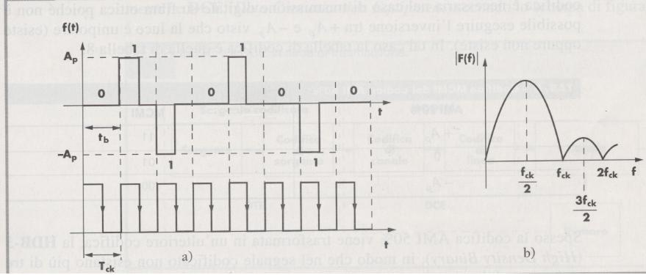

Modifica del codice AMI
Per utilizzare il codice AMI nelle fibre ottiche si usa la codifica MCMI che codifica gli impulsi d’uscita dell’AMI come la seguente tabella:

AMI 50% | MCMI
+Ap | 11
0 | 01
-Ap | 00

Dato che il Bity 00000000 rischia di far perdere il sincronismo tra il trasmittente ed il ricevitore il codice di HDB3 simile al codice AQMI, inserisce un impulso ogni tre bit.
Di seguito si riporta una breve descrizione di altri tipi di codice :

Codice Manchester ti tipo Mark o Space
Ogni simbolo binario inizia sempre con una transizione e, nel caso del tipo Mark, sa ha una ulteriore transizione a centro bit se esso è pari a 1. Nel caso del tipo Space l’ulteriore transizione si ha nel caso di bit uguale a 0.

Figura 5:
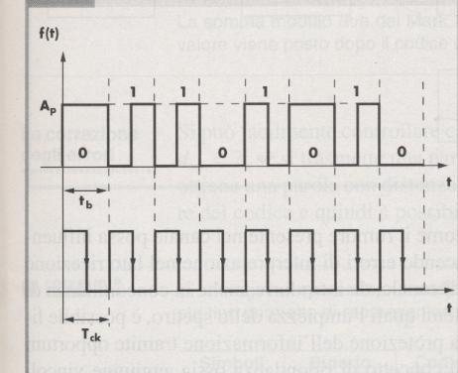

Codice Mancherster differenziale
Nasce come ulteriore elaborazione del codice bifilare, ma tenendo conto di quanto nella codifica del simbolo precedente. Se il simbolo binario è 1 si impone una transizione opposta rispetto alle precedente, mentre se il simbolo è 0 si impone una transizione uguale. In genere i codici differenziale sono preferibili perché per la codifica non è necessario mantenere la fase per del clock per lunghe sequenze ma solo tra il bit precedente e il successivo.

Figura 6:

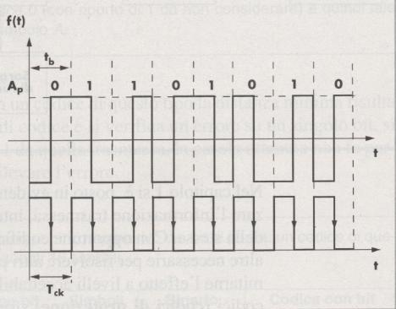
Lo Giudice Salvatore
Romano Alessandro
5 A Abacus..

